13种呼吸道病原体多重检测试剂盒耗材采购项目
终止公告

柳州市妇幼保健院13种呼吸道病原体多重检测试剂盒耗材采购项目资格预审结果公告如下：
一、项目名称：13种呼吸道病原体多重检测试剂盒耗材采购项目
二、项目编号：LZFY-BXS202209
三、项目公告媒体及日期：于2022年8月18日在柳州市妇幼保健院官网http://www.lzsfy.com/、医院招标公告栏及微信公众号上发布资格预审公告。
四、项目终止原因：
本次采购任务取消。
五、联系事项：各有关当事人对结果有异议的，可以在结果公告发布之日起三个工作日内以书面形式向柳州市妇幼保健院招标办公室提出质疑，逾期将不再受理。
六、质疑联系方式：
质疑受理机构名称：柳州市妇幼保健院招标办公室
质疑受理机构地址：柳州市博园大道50号
质疑受理机构电话：0772-2803905
质疑受理机构邮箱：lzfyzb@163.com
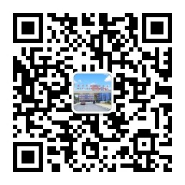
柳州市妇幼保健院招标办公室
2022 年11月4日

